Лабораторная работа №7.
Итерационные циклические вычислительные процессы с управлением по функции.

Цель: Решить поставленные задачи используя ИЦВП с управлением по функции.
Оборудование: ПК, PascalABC.NET

Задание 1

Задача: С клавиатуры вводится трехзначное число, считается сумма его цифр. Если сумма цифр числа больше 10, то вводится следующее трехзначное число, если сумма меньше либо равна 10 – программа завершается.

Математическая модель:

a= x mod 10 (единицы)
b= (x mod 100) div 10 (десятки)
с = x div 100 (сотни)

Блок схема:
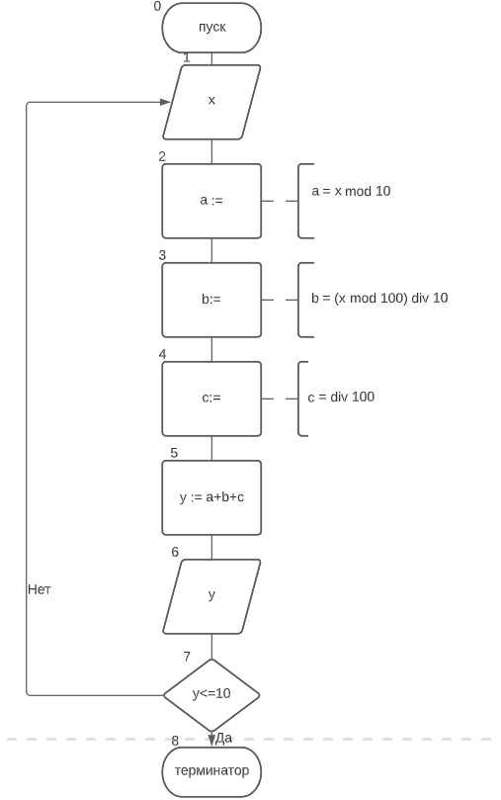

Обозначение переменных:
Имя | Тип | Смысл
x | Integer | Входная переменная
y | Integer | Результирующая переменная
a | Integer | Промежуточная переменная
b | Integer | Промежуточная переменная
c | integer | Промежуточная переменная

Код программы:
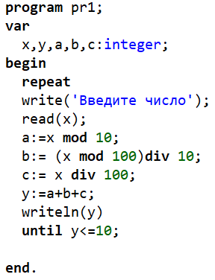

Результат выполнения работы:
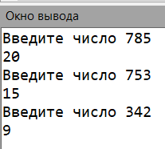

Анализ результатов вычисления:
Используя цикл с параметром repeat until удалось верно решить поставленную задачу.

Задание 2

Задача: Решить нелинейное уравнение методом Ньютона.
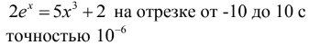

Математическая модель:
x
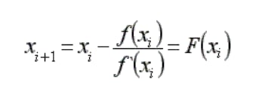

Блок схема:
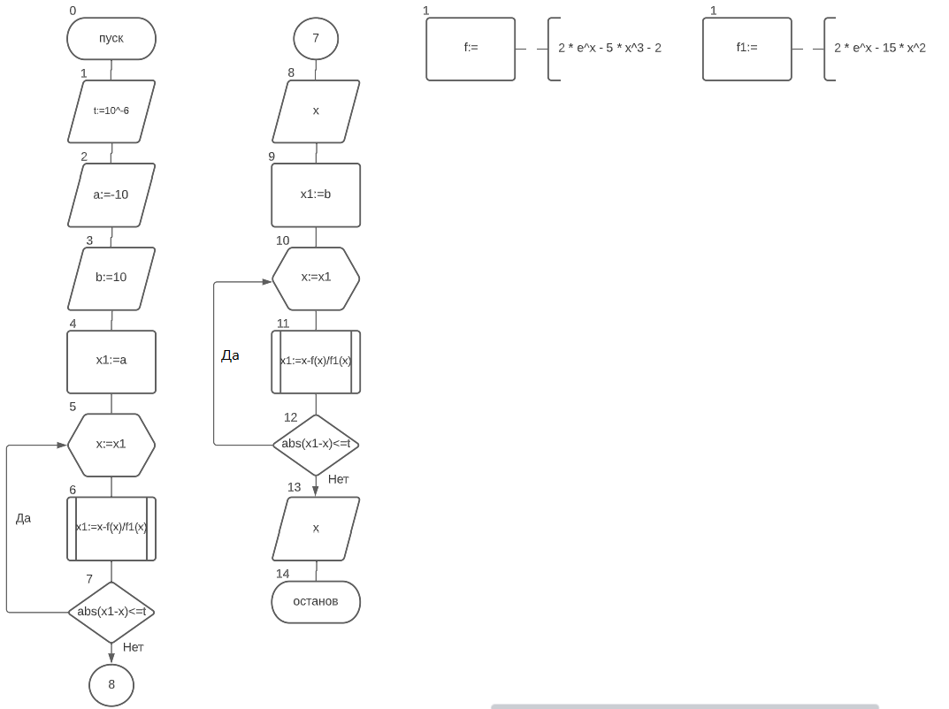

Обозначение переменных:
Имя | Тип | Смысл
x | Real | Результирующая переменная
a | Real | Входная переменная
b | Real | Входная переменная
x1 | Real | Промежуточная переменная
t | Real | Входная переменная

Код программы:
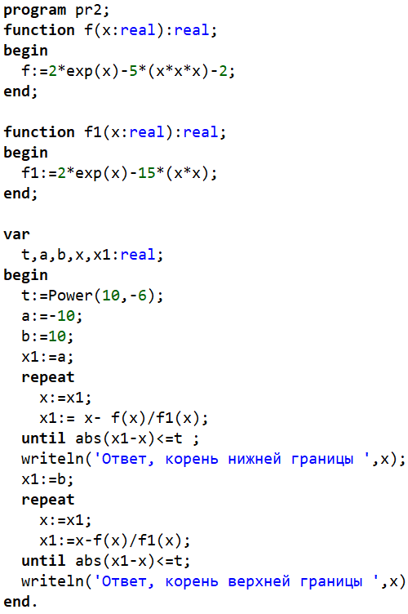

Результат выполнения работы:
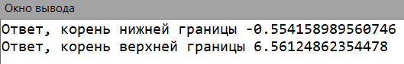

Анализ результатов вычисления:
Используя ИЦВП получилось реализовать метод Ньютоная для решения нелинейного уравнения.
Вывод:
Получилось правильно реализовать решение поставленных задач используя ИЦВП с управлением по функции

